Инструкция по использованию мобильного приложения «Хранилище документов»
Регистрация и авторизация
- На главном экране нажмите на кнопку «Создать аккаунт»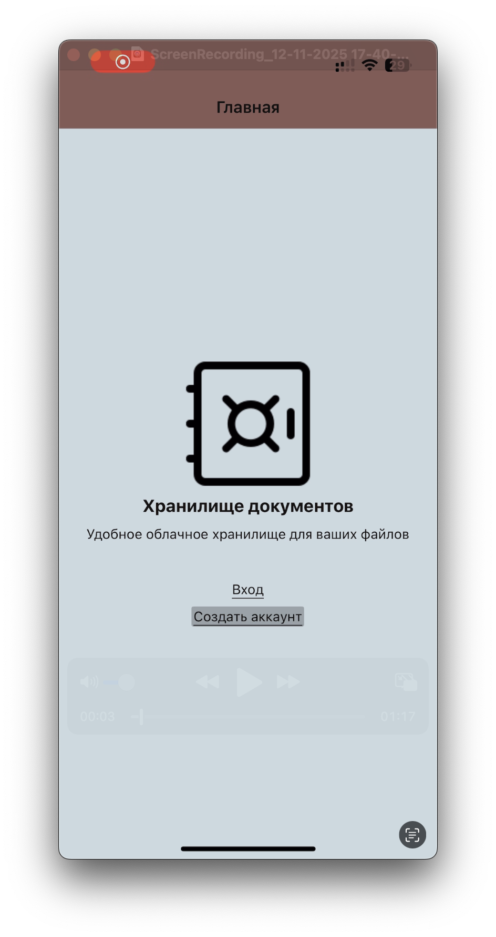
- Далее введите логин и пароль, нажмите «Создать»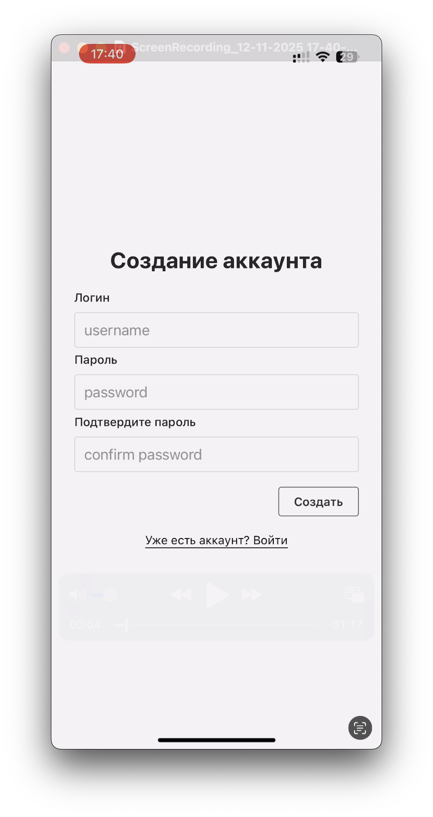
- У вас откроется главный экран приложения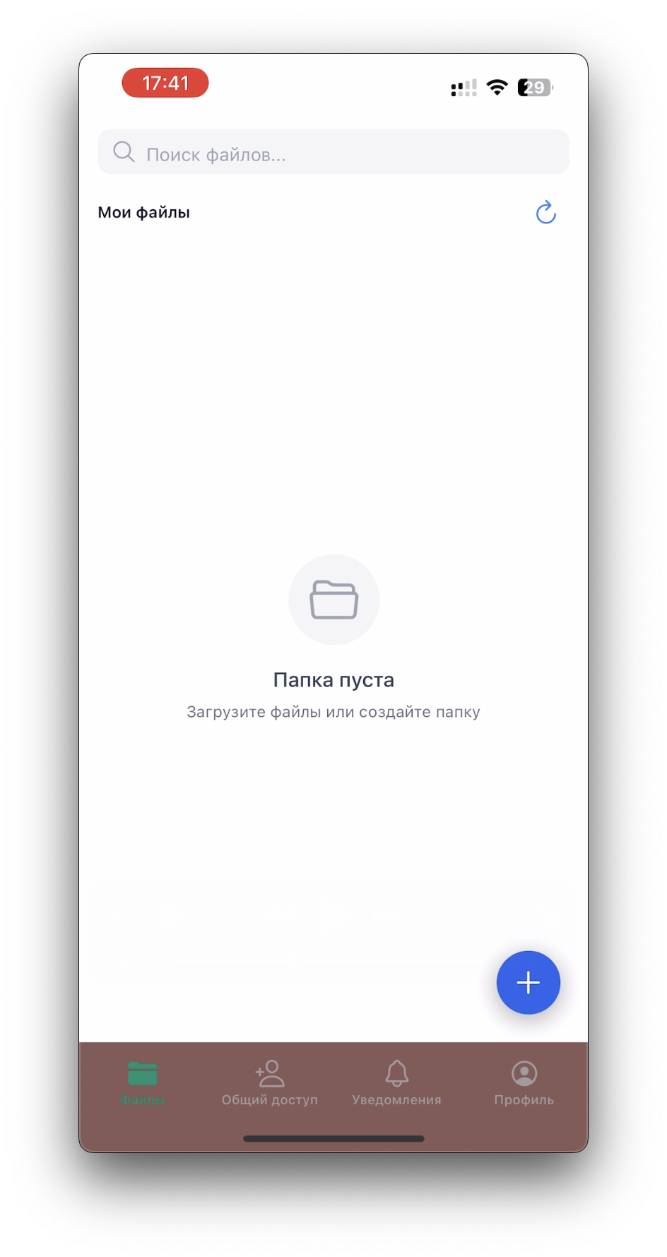
Загрузка файла и создание папки
- Во вкладке «Файлы» в правом нижнем углу нажмите кнопку «+» и в выпадающем меню выберете «Загрузить файл» или «Создать папку»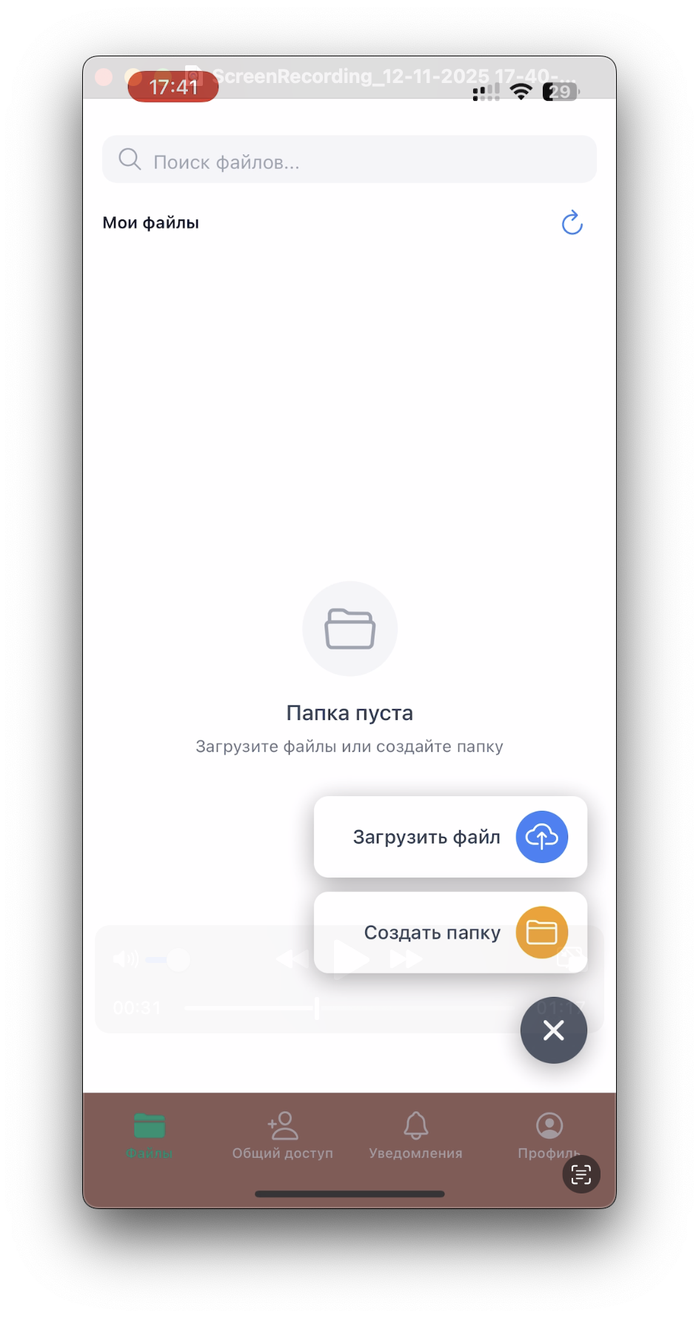
- Для создания папки введите в открывшемся диалоге ее название и нажмите кнопку «Создать»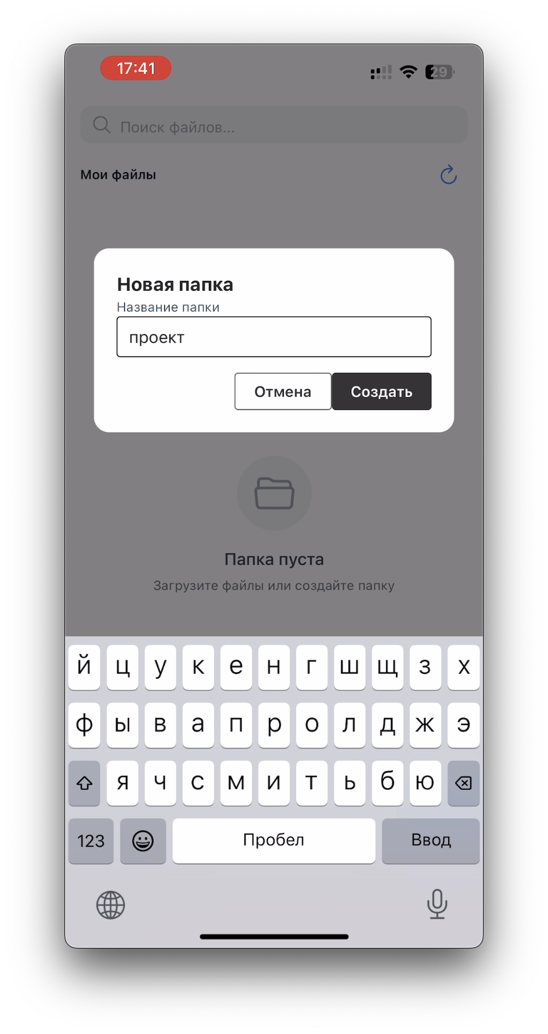
- Созданная папка отобразиться на экране «Файлы»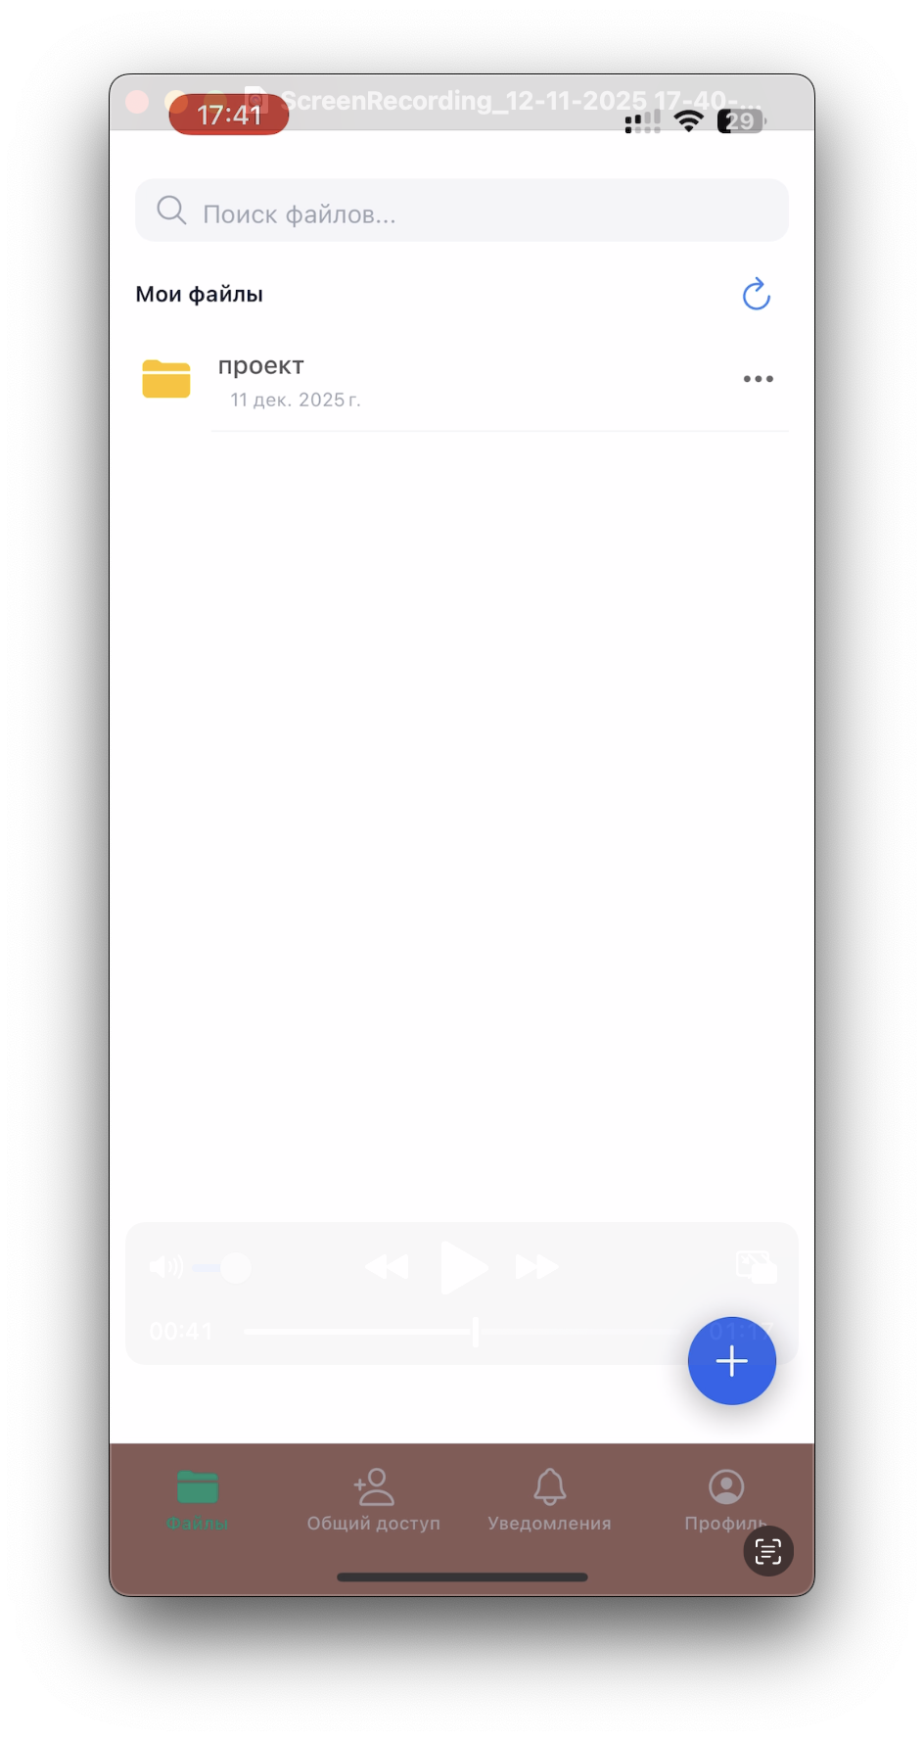
- Для загрузки файла в открывшемся окне выберете файл и дождитесь загрузки. Файл загрузится в выбранную папку.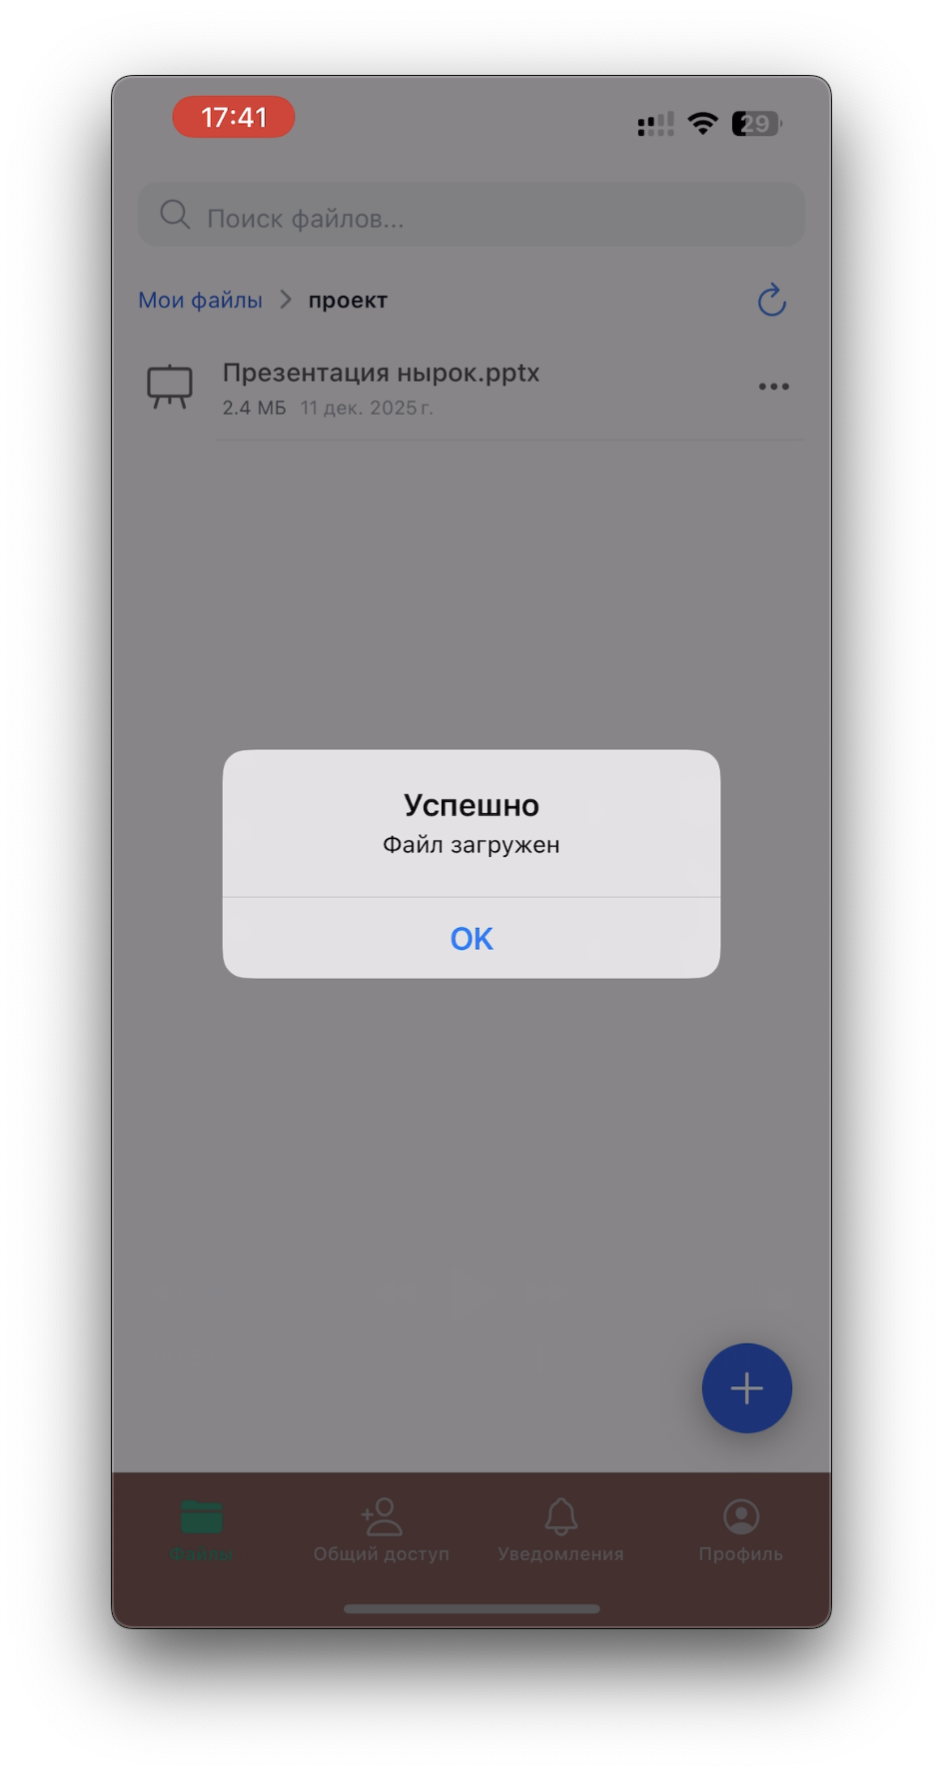
Доступ к файлу для других пользователей
- Для файла, которым хотите поделиться, раскройте меню. Выберете пункт «Доступ»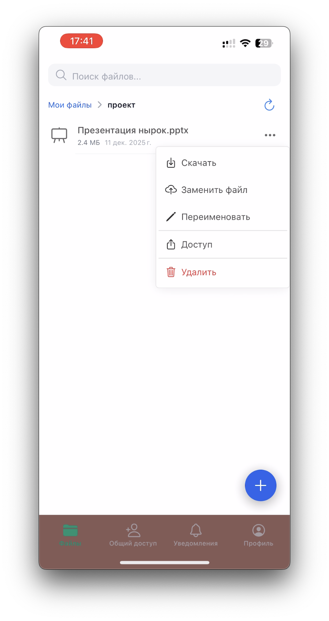
- У вас откроется окно доступа. Выберете роль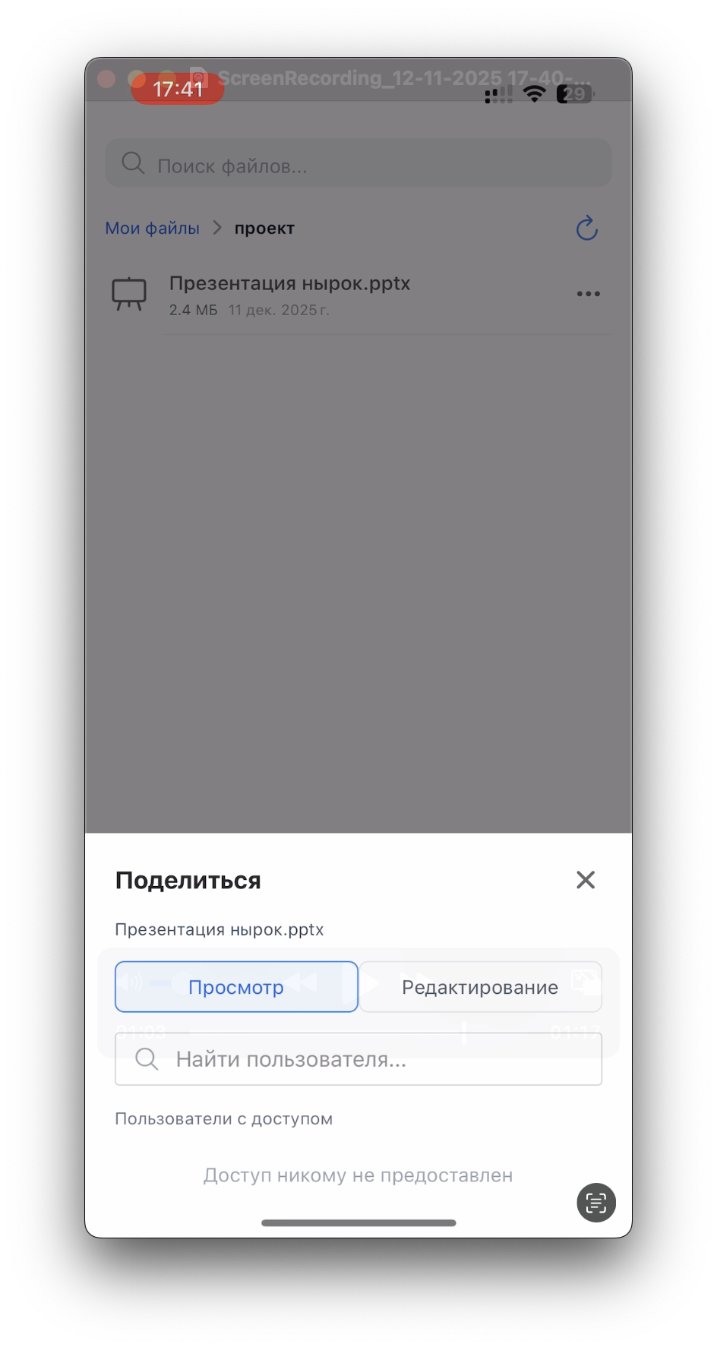
- В строке поиска введите имя пользователя и нажмите кнопку «+» у пользователя, с которым хотите поделиться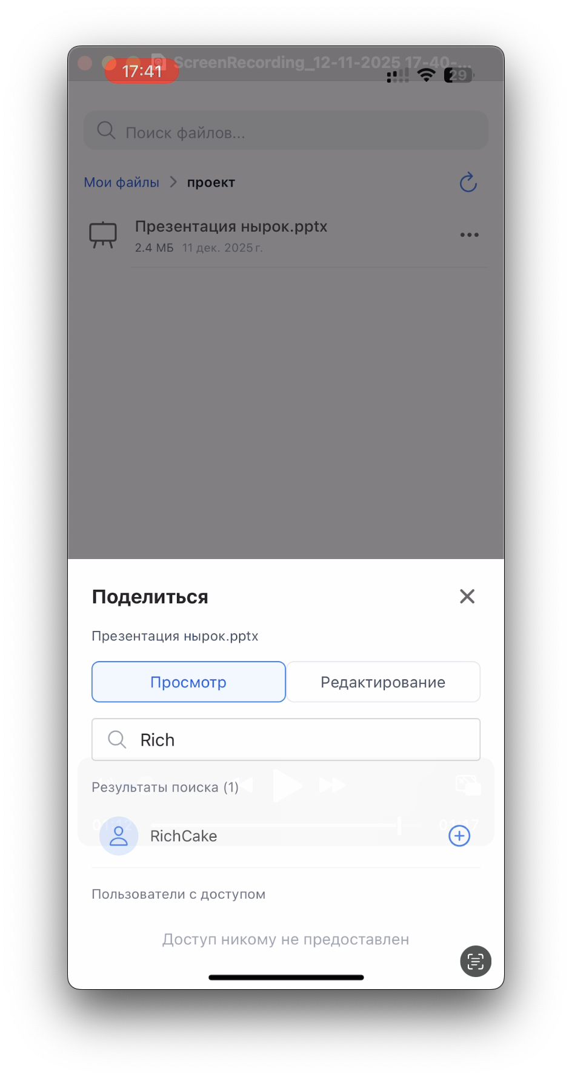
- Для отзыва доступа нажмите крестик рядом с пользователем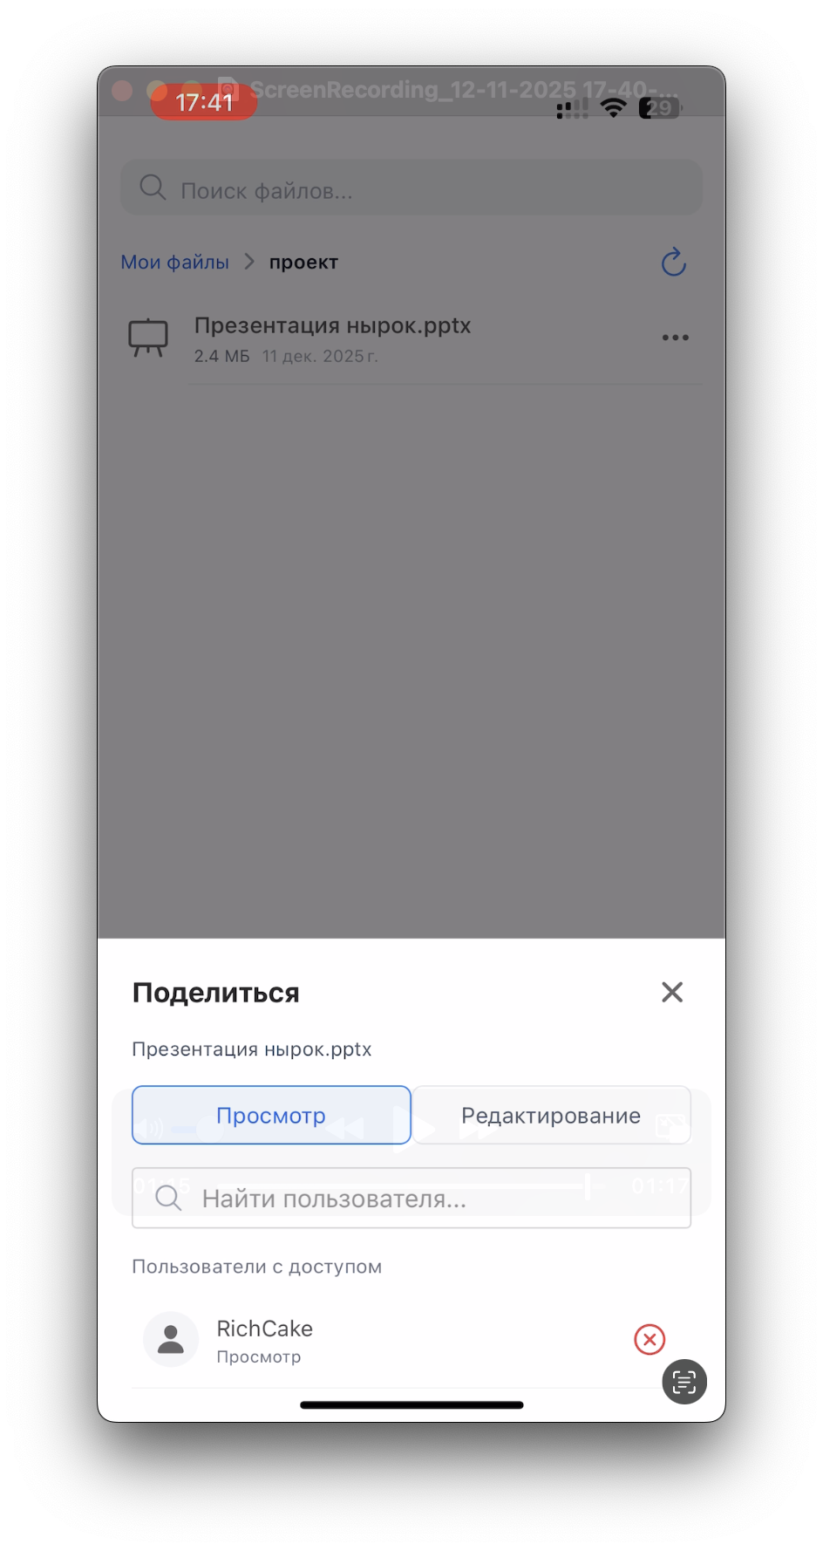
Просмотр общих файлов
- Когда вам предоставят доступ, вам придет уведомление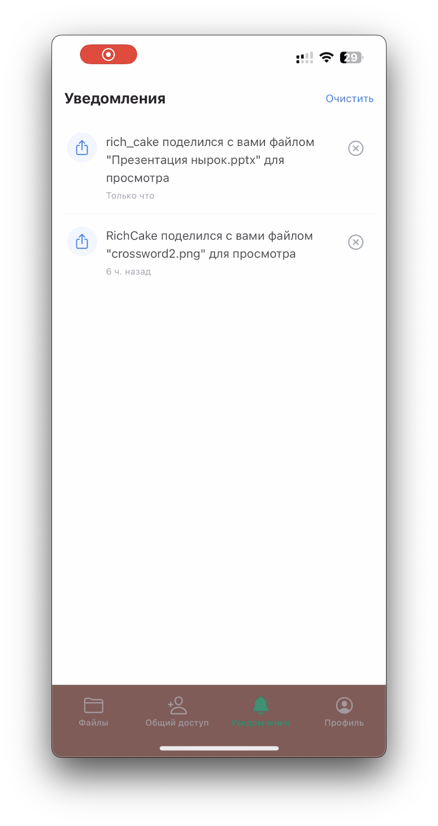
- Во вкладке «Общий доступ» отображаются общие файлы. Нажмите на файл чтобы скачать его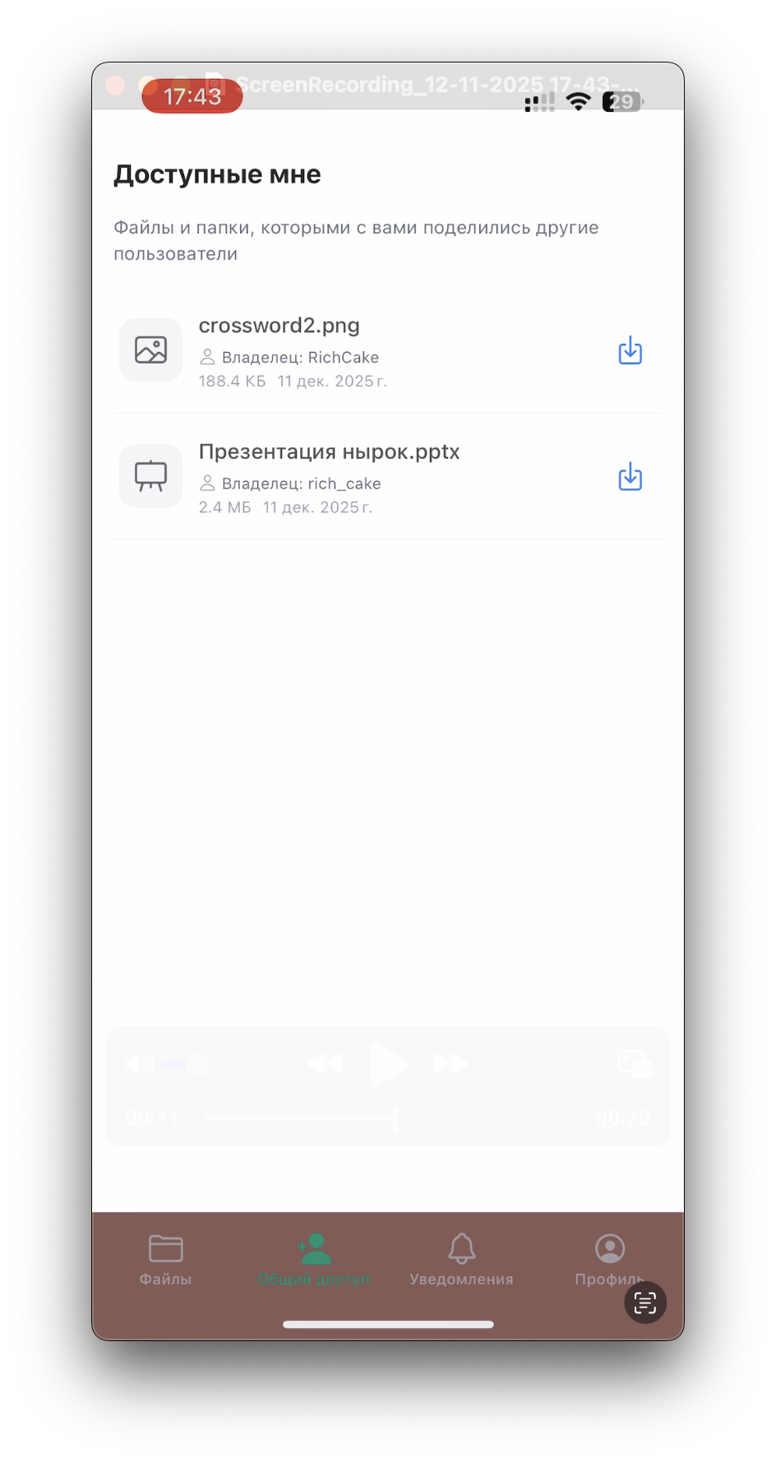
Управление аккаунтом
- Чтобы выйти из аккаунта на экране профиля выберете «Выйти из аккаунта»

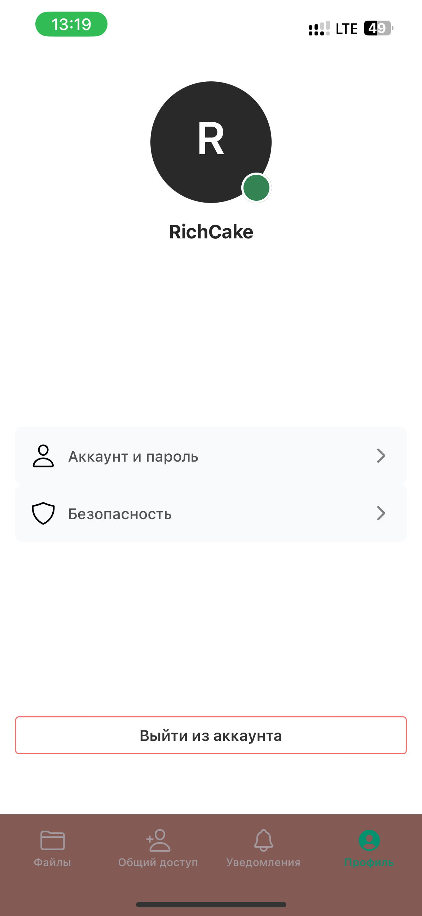
- Чтобы сменить пароль, нажмите на кнопку «Аккаунт и пароль». Затем введите старый и новый пароль и нажмите «Сохранить»
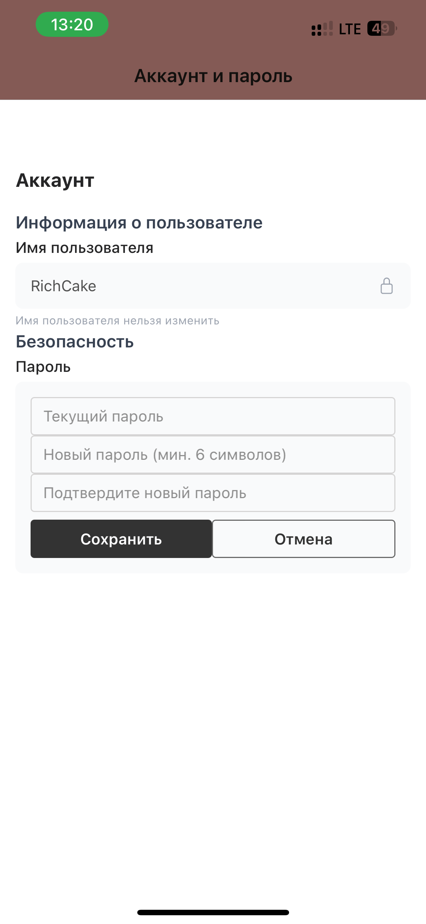
- Для того чтобы посмотреть запущенные сессии перейдите во вкладку «Безопасность». Нажмите крестик, чтобы завершить сессию
